使用Excel 2016绘制直方图（方法1）——插入图表

步骤一：将数据导入excel排成一列**（无需排序，但不能排成多列）**

步骤二：选中“数值”一列中的单元格，这时选中区域右下角出现快捷操作按钮，点击它弹出快捷操作列表，然后点选“图表”选项卡-->“更多图表……”。

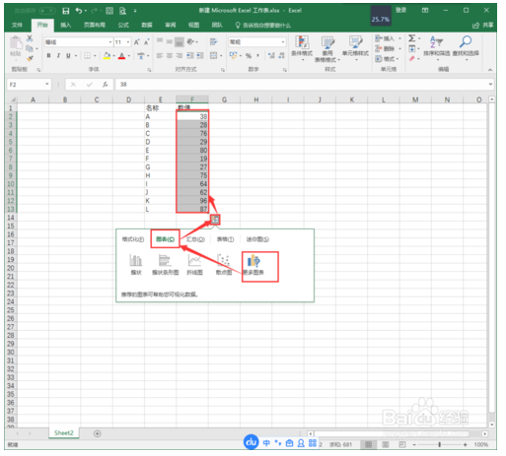

步骤三：弹出“插入图表”对话框，点选“所有图表”选项卡-->直方图，最后点击对话框下方的“确定”按钮。

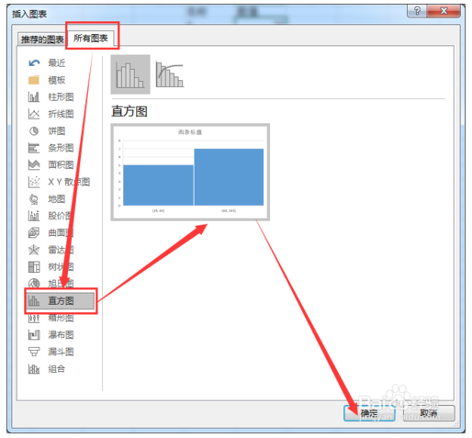

步骤四：直方图即被插入到了工作表中。可以看到，根据表中数据生成默认的直方图分为三个蓝色方块(Excel 把一个方块叫做一个“箱”)，分别代表各个数据区间内的数据分布情况。如图中，可以清楚地看到“19”到“48”这一段内数据分布最多。

**（自动确定箱数，即小区间个数；缺点：无法修改区间上下限；也就是说无法按课本要求做到“区间的上限比最大的数据稍大，下限比最小的数据稍小”）**

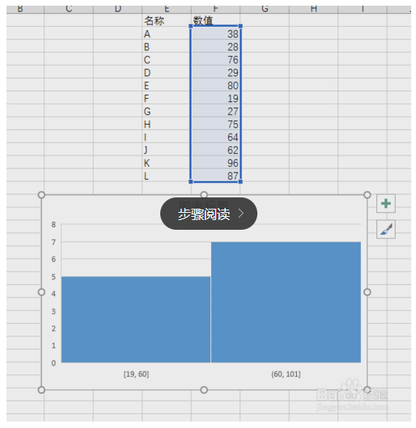

步骤五：如果对默认生成的直方图不满意，比如想多划分几个区段，可以进行自定义。双击直方图的横轴区域，Excel 在右侧弹出“设置坐标轴格式”任务窗格。

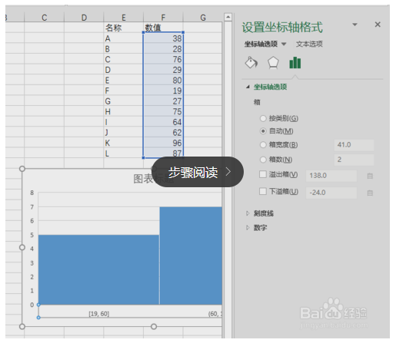

步骤六：在“设置坐标轴格式”任务窗格中，点选“坐标轴选项”下面的“箱”中的“箱宽度”单选按钮，然后在后面的文本框中输入“20”，可以看到工作表中的直方图的“箱”的个数，立刻由刚才的 3 个变成现在的 4 个。

步骤七：用同样的方法，还可以修改“箱数”。这里把“箱数”改为 5，直方图立即发生了更改。而且可以看到，“箱宽度”和“箱数”是联动的，其中一个值发生变化，另一个也跟着变化。

**（溢出箱、下溢箱类似于箱线图中的异常值范围，计入箱数！）**

**修改图标布局和样式：**

**途径1：菜单栏“设计”中的“添加图标元素”、“快速布局”、“更改颜色”和“图表样式”**

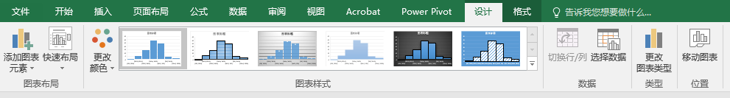

**途径2：Excel 右侧弹出“设置坐标轴格式”任务窗格**

